Міністерство освіти і науки України

Національний технічний університет України «Київський політехнічний інститут імені Ігоря Сікорського»

Факультет інформатики та обчислювальної техніки

Кафедра інформатики та програмної інженерії

Звіт

з лабораторної роботи №4 з дисципліни «Програмування веб-застосунків»

«Верстка веб-сторінки на основі графічного дизайну»

Варіант 4

Виконав студент ІП-13 Вдовиченко Станіслав Юрійович

(шифр, прізвище, ім'я, по батькові)

Перевірив Ковтунець Олесь Володимирович______

( прізвище, ім'я, по батькові)

Київ 2022

**Лабораторна робота 4**

**Верстка веб-сторінки на основі графічного дизайну**

**Мета заняття:** Набуття навичок верстки веб-сторінок із підготовлених графічних макетів дизайну веб-сторінки.

**Завдання:**

1. Оберіть із 16 варіантів власний варіант виконання роботи відповідно до вашого порядкового номера у списку групи. Ознайомтеся із наданими графічними макетами дизайну веб-сторінки: [https://drive.google.com/drive/folders/1DHX81AgOUbiN7OIByZFzGSQM-qcXieEc?usp=sharing](https://drive.google.com/drive/folders/1DHX81AgOUbiN7OIByZFzGSQM-#qcXieEc?usp=sharing) Кожному номеру варіанта відповідають два графічних файли з іменами виду «templateXdesktop.png» та «templateXmobile.png», де Х – номер обраного варіанта. Продумайте структуру HTML-документа, що стане основою веб-сторінки.
2. Визначтеся із графічними елементами, які будуть присутні на веб-сторінці у вигляді окремих графічних файлів, підготуйте їх за допомогою графічного редактора (окремі зображення можуть перекриватись іншими елементами, вирізайте такі зображення в повний розмір незважаючи на заважаючі перекриття). Аргументуйте вибір формату для кожного графічного файла.
3. Визначтеся із рештою елементів графічних макетів, які будуть присутні на веб-сторінці у вигляді тексту, візуалізованого засобами CSS.
4. Визначтеся із активними елементами (кнопки, посилання тощо), які будуть присутні на веб-сторінці, продумайте візуалізацію станів засобами CSS.
5. Зверстайте веб-сторінку, опублікуйте результат на GitHub Pages (або обраному вами хостінгу), продемонструйте коректне функціонування зверстаної веб-сторінки в інтернеті на двох типах екранів (напр. ноутбук та смартфон).

**Скріншоти виконаної роботи:**

Для картинок обрав формат .jpeg, так як він вважається накращим для растрових зображень. Для лого треба обирати .svg формат, тобто воно має бути векторним зображенням.

**Веб-сторінка з мобільного телефону:**

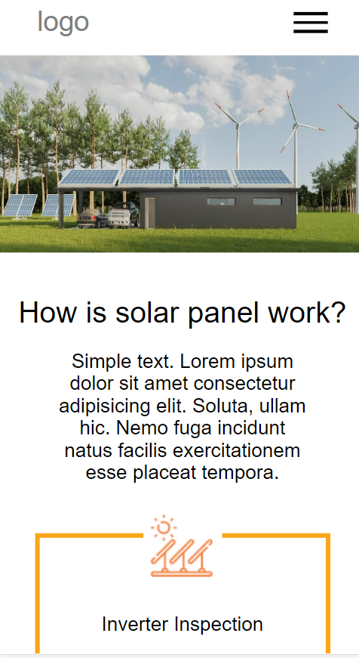

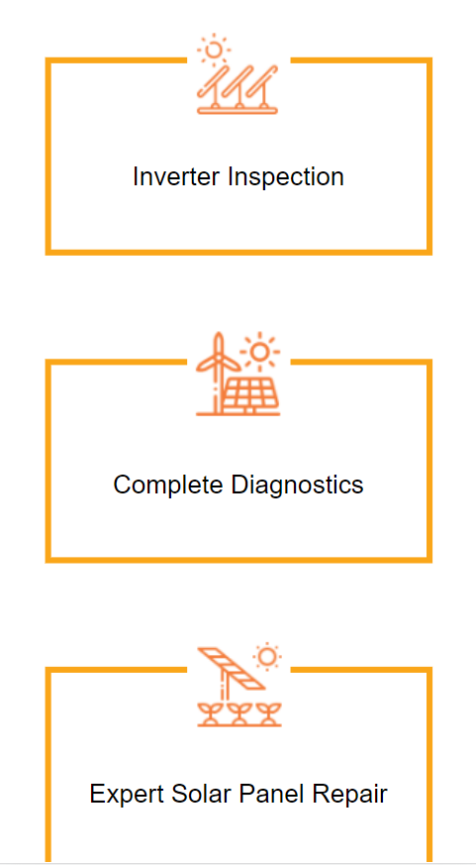

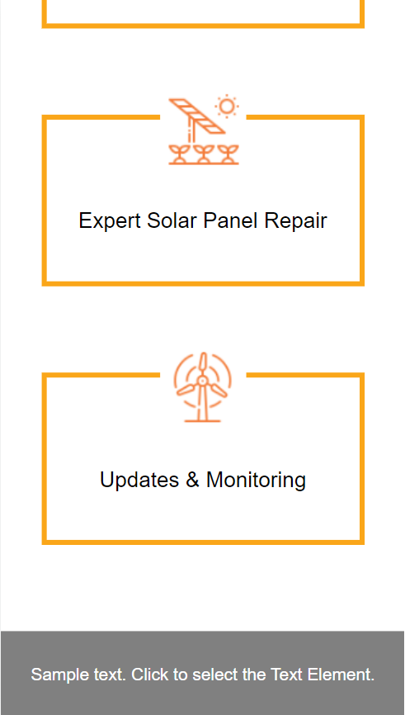

**Веб-сторінка з комп’ютера:**

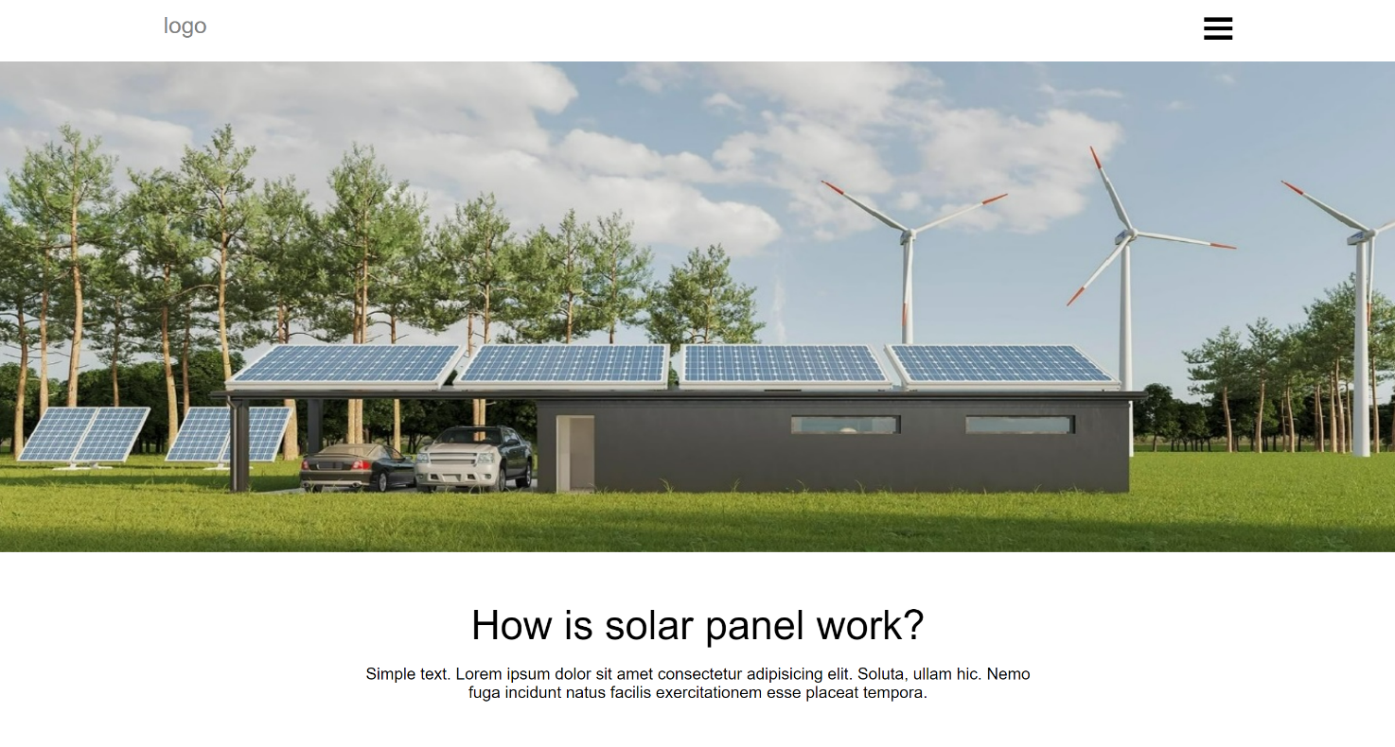



**Висновок:**

В ході даної лабораторної роботи я набув навичок верстки із підготовлених графічних макетів дизайну веб-сторінки.